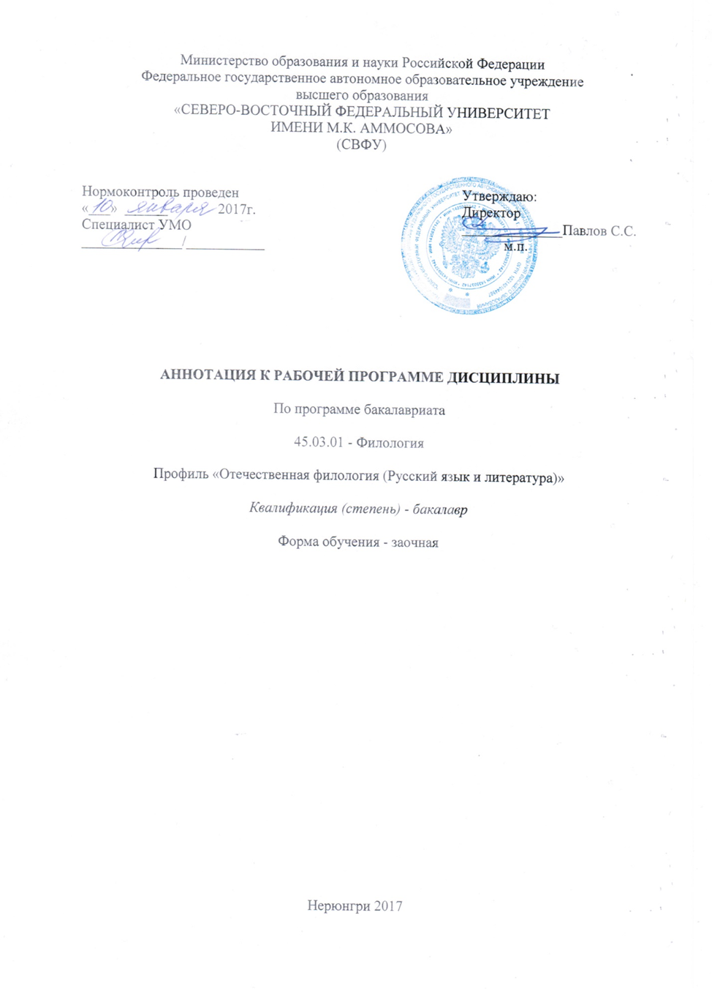

АННОТАЦИЯ
к рабочей программе дисциплины
Б1.В.ДВ.3.1 Литература народов Сибири и Дальнего Востока
Трудоемкость 3 з.е.

1.1. Цель освоения и краткое содержание дисциплины
Цель освоения дисциплины Б1.В.ДВ.3.1 «Литература народов Сибири и Дальнего Востока» - получить общие представления о литературе народов, населяющих Сибирь и Дальний Восток, выяснить закономерности литературной жизни и творчества писателей данной территории.

Краткое содержание дисциплины:
Якутская литература: особенности и представители. Эвенская и эвенкийская литература: особенности и представители. Литература хантов и манси: особенности и представители. Литература малочисленных народов Дальнего Востока и Сибири: особенности и представители.

1.2. Перечень планируемых результатов обучения по дисциплине, соотнесенных с планируемыми результатами освоения образовательной программы

Планируемые результаты освоения программы (содержание и коды компетенций) | Планируемые результаты обучения по дисциплине
УК-6 - способность критически и творчески осмысливать значение классического литературного наследия и русской художественной культуры РФ (в том числе регионов Северо-Востока) для духовного и нравственного развития личности, обогащения словарного запаса. | Знать:  - основные положения литературоведения и концепции в области истории развития литературы России и национальных литератур народов данного региона, положения филологического анализа и интерпретации текста.  Уметь:  - оценивать значимость культуры и литературы народов Северо-Востока РФ и циркумполярного мира в мировой истории и культурном пространстве;  - осмысливать значение литературного наследия РФ (в том числе представителей Северо-Востока России) для духовного и нравственного развития личности.  Владеть методиками / практическими навыками:  - методиками анализа литературных произведений, базовыми навыками сбора и анализа литературных фактов произведений национальных литератур с использованием традиционных методов и современных информационных технологий.

1.3. Место дисциплины в структуре образовательной программы

Индекс | Наименование дисциплины (модуля), практики | Курс | Индексы и наименования учебных дисциплин (модулей), практик
 |  |  | на которые опирается содержание данной дисциплины (модуля) | для которых содержание данной дисциплины (модуля) выступает опорой
Б1.В.ДВ.3.1 | Литература народов Сибири и Дальнего Востока | 4 | Б1.Б.18 Введение в литературоведение Б1.Б.22 История мировой литературы Б1.В.ОД.5 История русской литературы. | Б1.В.ОД.8 Методика преподавания литературы

1.4. Язык преподавания: русский

